平成２４年１０月２９日
大 阪 府
平成２３年度全会計財務諸表及び連結財務諸表

大阪府財政運営基本条例の規定により、平成２３年度の全会計財務諸表及び連結財務諸表を作成しましたので公表します。

○財務諸表の特徴

１．全会計財務諸表
（１） 貸借対照表
貸借対照表は、資産及び負債・純資産の状況を示すもの。
① 期首に比べ、資産残高は、投資に伴う新たな資産形成に比して建物等にかかる減価償却費が上回ったが、減債基金への復元積立（３８５億円）を行ったことなどにより、ほぼ横ばいとなっている。なお、全会計資産が１４８億円のマイナスとなったのは、地域整備事業会計において保有資産の評価損（△３９３億円）を計上したことによるもの。
② 一方で、負債は、退職手当引当金が減少したものの、地方債の償還額に対し、地方交付税の代替として発行する臨時財政対策債などの起債発行が大きく上回ったことなどに伴い１，３４９億円増加した。
③ 結果として、資産・負債の差引である純資産の額は、１，４９７億円減小した。

①資 産 ８兆５，０７０億円  （△１４８億円） | ②負 債 ６兆８，７８６億円  （＋１，３４９億円）
①資 産 ８兆５，０７０億円  （△１４８億円） | ③純資産 １兆６，２８４億円  （△１，４９７億円）
※（ ）内は期首（開始貸借対照表）比較

（２） 行政コスト計算書
行政コスト計算書は、行政サービスの提供に要する費用とその財源を示すもの。
① 行政収支差額は、自治体の財政運営にかかる経常的な行政経費の収支で、４３５億円のマイナスになった。本来、行政収支差額は、行政コスト計算書の範囲外である投資にかかる資金需要（キャッシュ・フロー計算書の投資活動収支差額△２９８億円）や過去の起債償還のための資金（キャッシュ・フロー計算書の財務活動収支差額のうち、臨時財政対策債発行額２，７８１億円を控除した額△２，６６４億円）を賄うための歳入も行政収入として計上するため、通常はプラス収支となる。
しかし、現金収入である地方交付税収入の一部が、臨時財政対策債の発行に代替されたことにより行政収入から控除されるため、行政収支差額はマイナス収支になった。
② 金融収支差額は、地方債利息・手数料により８４７億円のマイナスになった。
③ 特別収支差額は、地域整備事業会計において保有資産の評価損を計上したことなどから、２１５億円のマイナスになった。
④ 結果として、当期収支差額は１，４９７億円のマイナスになった。

 | ①行政収支差額 A | △ ４３５億円
 | ②金融収支差額 B | △ ８４７億円
 | ③特別収支差額 C | △ ２１５億円
④当期収支差額 D=A+B+C |  | △１，４９７億円

（３） キャッシュ・フロー計算書
キャッシュ・フロー計算書は、当期の資金収支を示すもの。
① 行政サービス活動収支では、行政コスト計算書と同様に、自治体の財政運営を賄うための経常的収入が計上されるのに対し、投資活動や財務活動にかかる費用が別項目に計上されるため、収支差額は通常プラスとなる。
しかしながら、地方交付税の収入の一部が臨時財政対策債の発行に代替され、行政サービス活動収入から財務活動収入に振替えて計上するため、１９億円のマイナスとなっている。
なお、行政コスト計算書の行政収支差額（△４３５億円）との差額は、キャッシュ・フロー計算書では、減価償却費などの現金収支を伴わない費用（△１，２７７億円）が控除され、金融支出(８５７億円)が含まれることなどによるもの。
② 投資活動では、公共施設等整備経費が支出超過（△８２７億円）であり、国の経済対策に伴い造成した基金からの収入（＋４８５億円）などがあるものの、収支差額は２９８億円のマイナスになった。
③ 財務活動では、臨時財政対策債の発行により地方債の発行額が償還額を上回っているが、減債基金の復元積立（５１４億円）や、地域整備事業会計の廃止に伴い起債の償還に備えるための減債基金積立 （４７０億円）を行ったことなどから、収支差額は１１７億円のプラスにとどまった。
④ 収支差額合計では、地域整備事業会計における起債償還や会計の廃止に伴う基金積立を行ったことに伴う収支のマイナス(３００億円)などにより、当期の資金収支は２００億円のマイナスとなった。
⑤ 期末の資金残高を示す形式収支は、前年度からの繰越資金５６０億円に対し、収支差額合計が２００億円のマイナスとなったため、当期は３６０億円となった。

 | ①行政サービス活動収支差額A | △ １９億円
 | ②投資活動収支差額B | △２９８億円
 | ③財務活動収支差額C | １１７億円
④収支差額合計D=A+B+C |  | △２００億円
前年度からの繰越金E |  | ５６０億円
⑤形式収支F＝D+E |  | ３６０億円

（４） 純資産変動計算書
行政コスト計算書の収支差額合計が１，４９７億円のマイナスであったため、期首残高1兆７，７８１億円に比べ期末純資産残高は減少し１兆６，２８４億円となった。

期首純資産 A | １兆７，７８１億円
当期増減額 B | △ １，４９７億円
期末純資産 C＝A+B | １兆６，２８４億円

２．連結財務諸表
（１） 貸借対照表
① 期首に比べ、資産残高は全会計貸借対照表の１４８億円の減少に加えて、連結対象法人の資産処分や減価償却が進んだことなどから、３４２億円の減少となった。
② 負債は、連結対象法人の借入金償還が進んだため１，０４４億円の増加にとどまった。
③ 結果として、資産・負債の差引である純資産の額が１，３８７億円減小した。

①資 産 ９兆５，２１８億円  （△３４２億円） | ②負 債 ７兆６，７１６億円  （＋１，０４４億円）
①資 産 ９兆５，２１８億円  （△３４２億円） | ③純資産 １兆８，５０２億円  （△１，３８７億円）
※（ ）内は期首（開始貸借対照表）比較

（２） 行政コスト計算書
① 行政収支差額は、連結対象法人の事業収入があることなどから、収支差額は１１２億円のマイナスにとどまった。
② 金融収支差額は、借入金利息により８６２億円のマイナスになった。
③ 特別収支差額は、中小企業信用保証協会において保証債務の処理を行うなど、各法人で特別損失処理を行ったことから、収支差額が４３０億円のマイナスに拡大した。
④ 結果として、当期収支差額は１，４０５億円のマイナスになった。

 | ①行政収支差額 Ａ | △ １１２億円
 | ②金融収支差額 Ｂ | △ ８６２億円
 | ③特別収支差額 Ｃ | △ ４３０億円
④当期収支差額 D＝Ａ＋Ｂ＋Ｃ |  | △１，４０５億円

（３） キャッシュ・フロー計算書
① 行政サービス活動では、連結対象法人の事業収入があることから全会計財務諸表の行政収入のマイナスを補い、全体として収支差額は５３３億円プラスになった。
② 投資活動では、中小企業信用保証協会における資金運用などにより、収支差額は６６６億円のマイナスに拡大した。
③ 財務活動では、連結対象法人の債務償還が進んだため、収支差額は３３億円のプラスにとどまった。
④ 収支差額合計では、当期の資金収支は１００億円のマイナスとなった。
⑤ 期末の資金残高を示す形式収支は１，２９５億円となった。

 | ①行政サービス活動収支差額A | ５３３億円
 | ②投資活動収支差額B | △ ６６６億円
 | ③財務活動収支差額C | ３３億円
④収支差額合計D=A+B+C |  | △ １００億円
前年度からの繰越金E |  | １，３９５億円
⑤形式収支F＝D+E |  | １，２９５億円

（４） 純資産変動計算書
行政コスト計算書の収支差額合計が１，４０５億円のマイナスとなったことなどから、期首残高１兆９，８８８億円に比べ期末純資産残高は減小し１兆８，５０２億円となった。

期首純資産 A | １兆９，８８８億円
当期増減額 B | △ １，３８７億円
期末純資産 C＝A+B | １兆８，５０２億円
（注）期中に中小企業信用保証協会への民間からの資金拠出があったことなどから、
当期増減額は行政コスト計算書の当期収支差額と一致しない。
【参 考】 財務諸表の概要

１． 全会計財務諸表
従来、現金主義に基づく官庁会計を適用していた一般会計等に対して、大阪府財務諸表作成基準に基づく財務諸表を会計別に作成した。全会計財務諸表は、これら会計別の財務諸表と法適用企業（地方公営企業法の規定の全部又は一部を適用する公営企業。）に係る財務諸表を集約したもの。

２． 連結財務諸表
全会計財務諸表と、府が業務の運営に関与し府の施策と密接な関連を有する業務を行っている法人の法定財務諸表を集約したもの。

一般会計、特別会計(13)

財務諸表作成基準対象会計

大阪府の全会計(全会計財務諸表の対象)

連結財務諸表の対象

広域連合(1)
地方独立行政法人(2)
地方公社(3)
出資法人(21)

法適用企業に
係る特別会計
(3)

３． 財務諸表の体系
全会計財務諸表及び連結財務諸表ともに、次の財務諸表を作成する。

（１） 貸借対照表： 財務諸表の作成基準日における資産、負債及び純資産の状況を明らかにすることを目的として作成する財務諸表。
資 産 | 行政活動の結果支配することとなった資源で、将来の行政サービス提供能力又は経済的便益の流入が期待されるもの。
負 債 | 行政活動に伴い発生した債務であり、将来の行政サービス提供能力又は経済的便益の流出を  生じさせるもの。
純資産 | 資産総額から負債総額を差し引いた金額。
（２） 行政コスト計算書： 一会計期間の行政サービスの提供に要した費用とそれを賄うための財源である収入及び収支差額を表示し、府民等の負担と受益のバランスを明らかにすることを目的として作成する財務諸表。
行政収支の部 | 行政の通常の活動による収支を計上する。
金融収支の部 | 受取利息や資金調達のためのコスト等の収支を計上する。
特別収支の部 | 公共施設等整備や固定資産売却等による収支で、通常の行政活動以外の収支を計上する。
当期収支差額 | 以上の収支の差額合計。
（３） キャッシュ・フロー計算書： 一会計期間の現金収支の状況を、「行政サービス活動」、「投資活動」、「財務活動」に区分して表示することを目的として作成する財務諸表。
行政サービス活動 | 投資活動及び財務活動以外の、行政サービスの提供に関する現金収支を計上する。
投資活動 | 固定資産の取得及び売却並びにその財源としての国庫支出金等の受入、資金の貸付及び  回収、出資金等の投資及び売却並びに基金の積立及び取崩等に関する現金収支を計上する。
財務活動 | 地方債などの資金の調達及びその償還に関する現金収支を計上する。

（４） 純資産変動計算書： 純資産を前期末残高、当期変動額及び当期末残高に区分し、それぞれの内訳を表示する財務諸表。

全会計財務諸表

１．対象会計
一般会計、及び特別会計（公営企業会計を含む）

○一般会計
○特別会計（公営企業会計除く） １０会計
就農支援資金等特別会計、関西国際空港関連事業特別会計、
不動産調達特別会計、公債管理特別会計、市町村施設整備資金特別会計、
証紙収入金整理特別会計、母子寡婦福祉資金特別会計、
中小企業振興資金特別会計、沿岸漁業改善資金特別会計、
林業改善資金特別会計
公営企業会計
○法非適用事業 ３会計
（地方公営企業法の規定を適用しない事業）
流域下水道事業特別会計、港湾整備事業特別会計、
箕面北部丘陵整備事業特別会計
●法適用事業 ３会計
（地方公営企業法の規定の全部または財務規定等を適用している事業）
大阪府中央卸売市場事業会計、大阪府地域整備事業会計、
大阪府まちづくり促進事業会計

※○印は、大阪府財務諸表作成基準に基づく財務諸表の作成対象会計

２．作成基準日
平成２４年３月３１日
ただし出納整理期間(４月１日～５月３１日)における出納については、基準日までに終了したものとして処理。

３．作成方法
大阪府財務諸表作成基準に準拠して作成した会計別の財務諸表と、地方公営企業法の規定により同法の規定の全部又は一部を適用する公営企業に係る特別会計の決算について作成される財務諸表を集約し作成した。

注） 財務諸表表記方法について

○ 各勘定の金額は、百万円未満を四捨五入している。
なお、百万円未満の表示は次のとおり。
「０」 | 四捨五入の結果、百万円未満のもの
「－」 | 金額が存在しないもの

○ 端数処理の結果、表内の合計数値と内訳が一致しない場合がある。

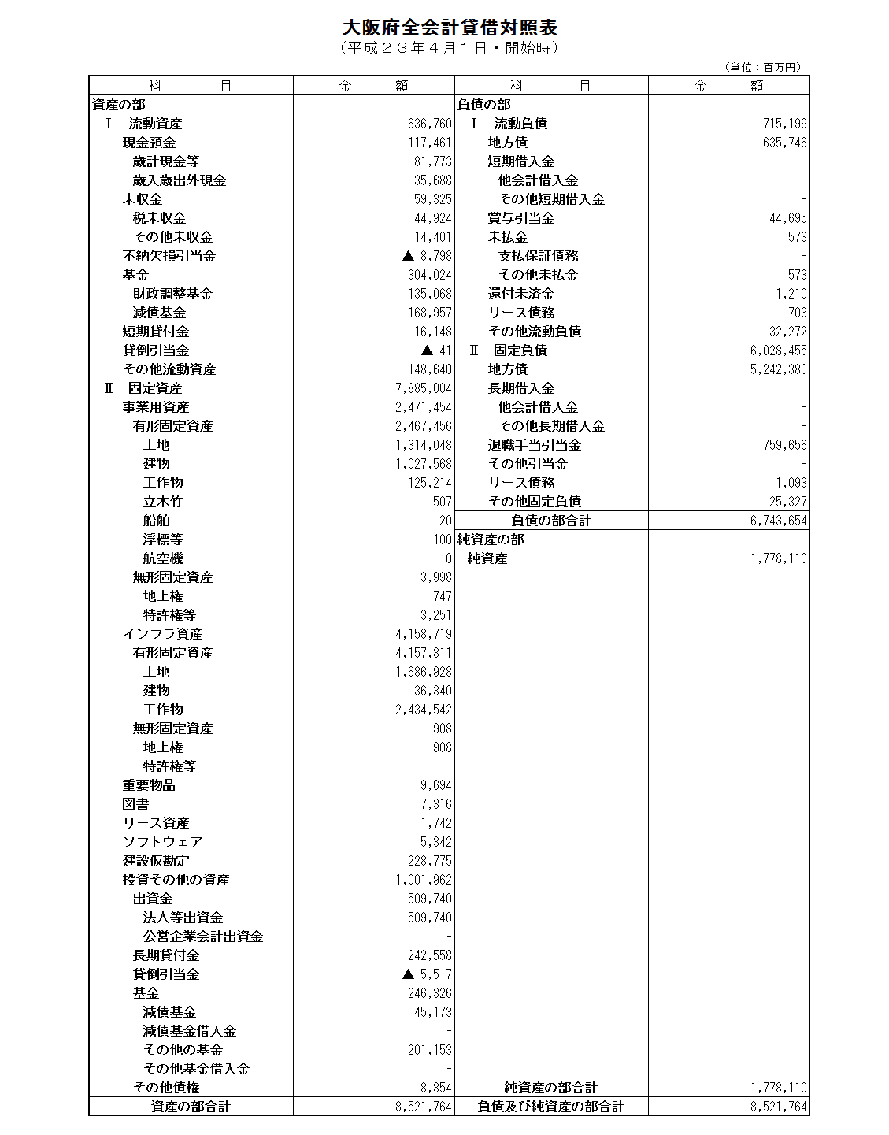

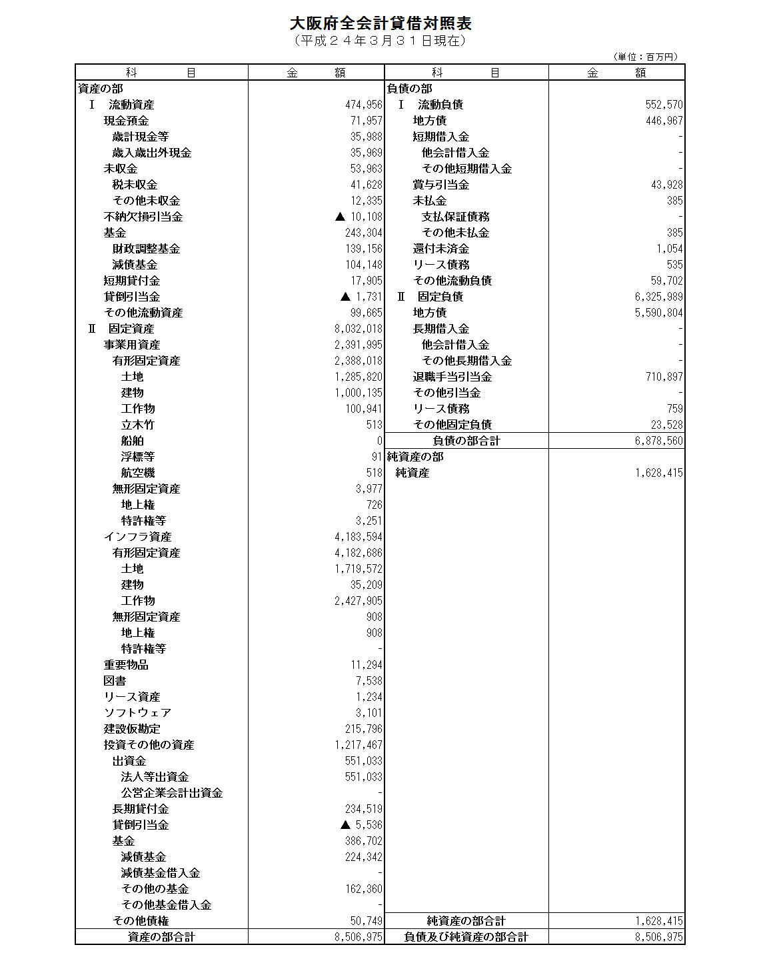

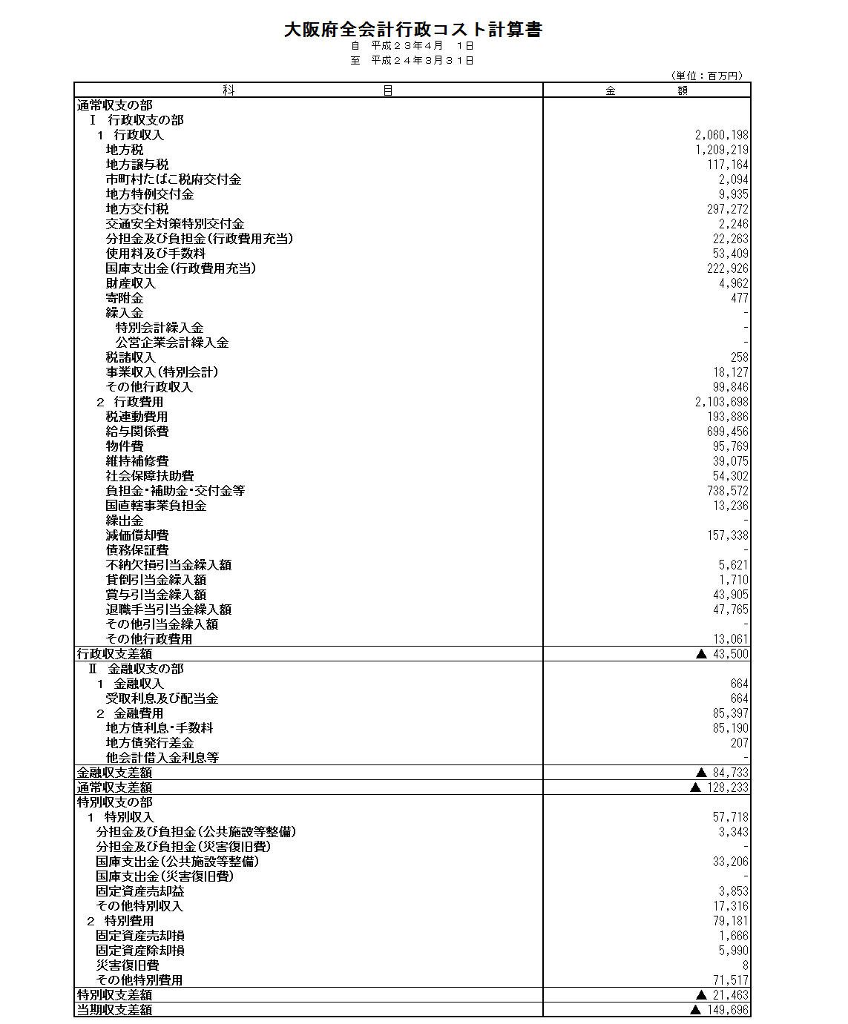

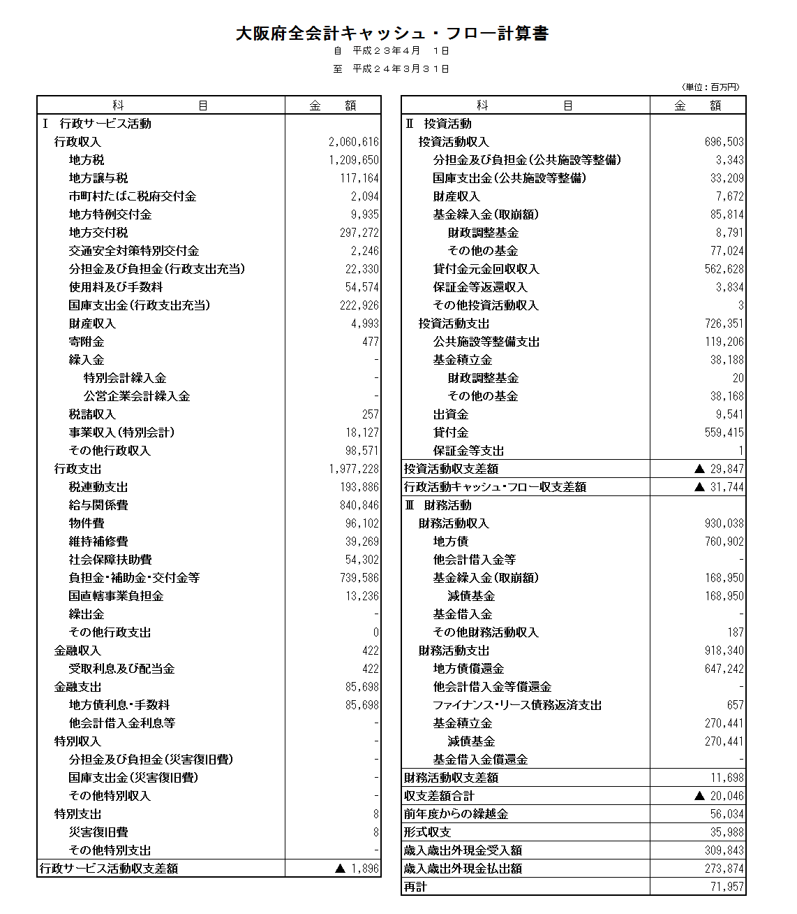

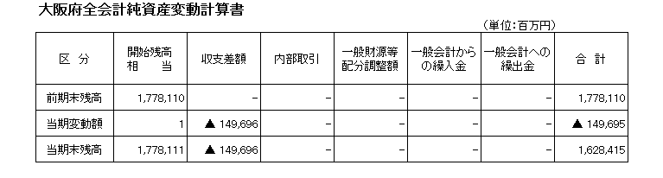

連結財務諸表

１．連結の範囲
連結の範囲は、大阪府の全会計と、本府が業務の運営に関与し府の施策と密接な関連を有する業務を行っている、財政運営基本条例施行規則に定める法人（以下、「連結対象法人」という。）としており、具体的には、関西広域連合と別表の関係法人（２６法人）としている。
○財政運営基本条例施行規則に定める法人
・府が加入する一部事務組合及び広域連合
・地方自治法第２２１条第３項に規定する法人及び受託者
・大阪府の出資法人等への関与事項等を定める条例第２条第１項に規定する出資法人等

２．作成基準日
平成２４年３月３１日
ただし出納整理期間(４月１日～５月３１日)における出納については、基準日までに終了したものとして処理。

３．作成方法
全会計財務諸表及び連結対象法人の決算に係る財務諸表を集約し作成した。

４．連結対象となる財務諸表
・地方独立行政法人（２団体）
地方独立行政法人会計基準等に基づいて作成される財務諸表を用いた。
・地方三公社（３団体）
土地開発公社については土地開発公社経理基準要綱等に基づいて、住宅供給公社については地方住宅供給公社会計基準等に基づいて、道路公社については地方道路公社法施行規則等に基づいてそれぞれ作成される財務諸表を用いた。
・出資法人（２１団体）
公益法人については公益法人会計基準に基づいて、会社法法人については企業会計原則に基づいてそれぞれ作成される財務諸表を用いた。

